СОВЕТ СЕЛЬСКОГО ПОСЕЛЕНИЯ КЕМСКОЕ
РЕШЕНИЕ
от 30 ноября 2012 года № 170
п. Мирный

Об утверждении схемы многомандатных избирательных округов
для проведения выборов депутатов Совета сельского поселения Кемское
третьего созыва

В соответствии со статьей 18 Федерального закона от 12 июня 2002 года № 67–ФЗ «Об основных гарантиях избирательных прав и права на участие в референдуме граждан Российской Федерации», учитывая постановление территориальной избирательной комиссии Вытегорского муниципального района от 6 ноября 2012 года № 41/143 «Об определении схемы многомандатных избирательных округов для проведения выборов депутатов Совета сельского поселения Кемское третьего созыва» Совет сельского поселения Кемское
РЕШИЛ:

1. Утвердить схему многомандатных избирательных округов для проведения выборов депутатов Совета сельского поселения Кемское третьего созыва и графическое изображение схемы многомандатных избирательных округов для проведения выборов депутатов Совета сельского поселения Кемское третьего созыва (приложение 1 и 2).
2. Настоящее решение вступает в силу на следующий день после дня его официального опубликования.

Глава поселения М.В.Гайдукова

Приложение 1
к решению Совета сельского поселения Кемское от 30 ноября 2012 года № 170

СХЕМА
многомандатных избирательных округов для проведения выборов
депутатов Совета сельского поселения Кемское третьего созыва

Место нахождения территориальной избирательной комиссии Вытегорского муниципального района, на которую возложены полномочия избирательной комиссии муниципального образования: г. Вытегра, проспект Ленина, дом 68

Наименование и номер избирательного округа | Схема избирательного округа | Число избирателей в избирательном округе | Число распределяемых мандатов в округе
Ольховский избирательный округ № 1 | Населенные пункты:  п. Мирный | 645 | 8
Прокшинский избирательный округ № 2 | Населенные пункты:  д. Агафоновская, д. Анциферовская, д. Артюнино, д. Борисово, д. Великий Двор, д. Деминская, д. Дудинская, д. Евсинская, д. Елинская, д. Ераково, д. Ерчино, д. Иваковская, д. Игнатово, д. Ильина, д. Кабецово, д. Кузнецово, д. Кузминская, д. Матвеево, д. Мироново, д. Новая, д. Панкратово, д. Прокшино, д. Прячево, д. Степановская, д. Татариха | 197 | 2

Приложение 2
к решению Совета сельского поселения Кемское от 30 ноября 2012 года № 170

Графическое изображение схемы многомандатных избирательных округов для проведения выборов депутатов
Совета сельского поселения Кемское третьего созыва

Сельское поселение Кемское

Ольховский избирательный округ № 1
Прокшинский избирательный округ № 2

Сельское поселение Янишевское
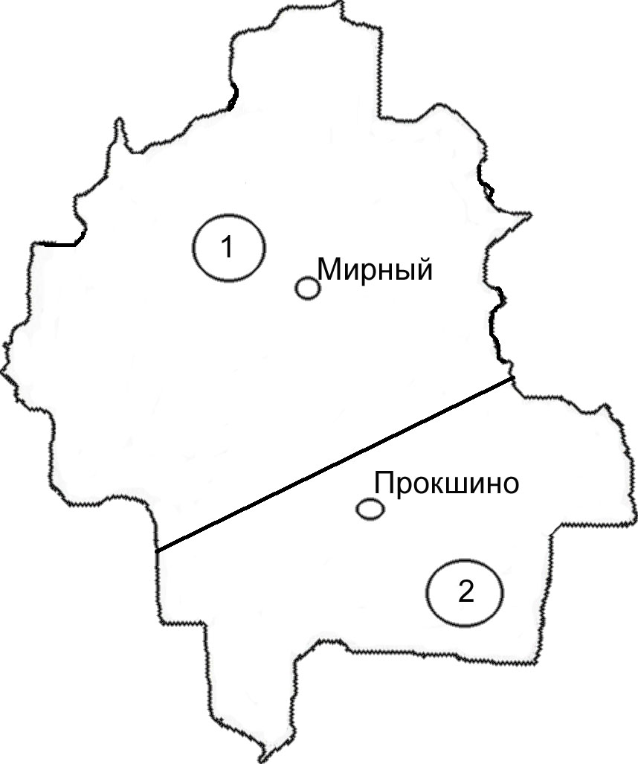

Сельское поселение Анненское Кирилловский район

